В целях воспитания у учащихся социально значимых ценностей, гражданственности и патриотизма, формирования чувства гордости за свою страну,4 ноября совместно с СДК с.Бурлаки было проведено мероприятие, посвященное Дню народного единства «В единстве наша сила!»
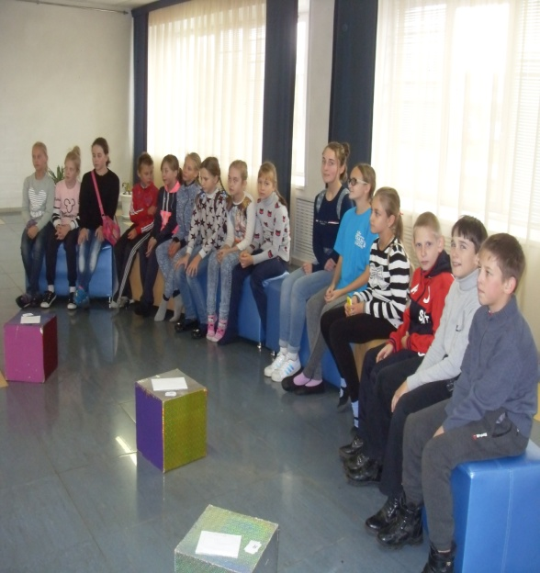 | 